Información General

Proyecto | G2M Tech Platform CARICAM
Identificador de Desarrollo
Título del desarrollo | Mantenimiento Catalogos Maestros,
Gap ID
Proceso de Negocio | Account Receivable
Consultor Funcional | Claudia Aparicio
Coordinador de desarrollo
Autor | Armando Diaz
Documentos de Referencia | N/A
Componente o módulo de SAP
Tipo de desarrollo |  | Workflow |  |  |  |  |  |  |  | Reporte |  |  |  |  | Interfase
Tipo de desarrollo |  | Conversión |  |  |  |  |  |  |  | Mejora |  |  |  |  | Forma
Complejidad |  |  | Alto |  | Medio |  |  |  |  |  | Bajo
Prioridad |  |  | BackOffice Gamesa |  |  |  |  | BackOffice CARICAM |  |  |  |  |  | BackOffice Gatorade
Prioridad |  |  | Frontoffice Gamesa |  |  |  |  | Frontoffice Sabritas |  |  |  |  |  | Frontoffice Gatorade

Gestión de Versiones

Sección modificada | Versión No. | Descripción del cambio, (Incluyendo el motivo del cambio) | Referencia a Requisición de cambio | Autor | Fecha
EF | 1.0 | Versión inicial |  | Armando Diaz | 16/10/2014
 | 1.1 | Ajustes al requerimiento |  | Claudia Aparicio
EF - Especificación Funcional
UTP – Plan de pruebas unitarias

Aprobaciones

Aprobado por | Nombre | Firma | Fecha
Líder de desarrollo (LT) | Claudia Aparicio
Consultor Funcional (CF)
Consultor Funcional (CF)
IT Funcionall (UF ) | Armando Díaz
Líder de track funcional (LF) | Claudia Aparicio
Lider Usuario Funcional
Coordinador de desarrollo (On site) (CD)
Líder Técnico Middleware (MWLT)
Usuario Funcional | Ana Domínguez
Usuario Funcional
IT Unidad de Negocio

Roles

Importante: Todos los títulos han sido marcados con un código, el cual define cual de los involucrados es responsable de completar ese párrafo o sección. Favor de revisar la explicación de los códigos tanto como los roles en el flujo del proceso.
LT | Líder Técnico
CF | Consultor Funcional de Track Funcional
UF | IT de cada Track Funcional
CD | Coordinador de desarrollo (On-site)
QA | Revisor QA
DE | Desarrollador
MWLT | Líder Técnico Middleware
MWQA | Middleware QA Revisor
MWDE | Middleware Desarrollador

Índice

Información General 1
Gestión de Versiones 2
Aprobaciones 3
Roles 4
Índice 5
1. Requerimiento Funcional (UF) 6
1.1. Descripción del desarrollo (UF) 6
1.1.1. Detalle de proceso (UF) 6
1.1.2. Diagrama de Flujo del proceso / Contexto / Flujo Workflow (UF) 6
1.1.3. Modificación de una solución existente (UF) 7
1.2. Como trabajará el desarrollo (UF) 7
1.2.1. Donde ejecutará el desarrollo (UF) 7
1.2.2. Como debe ejecutar el programa (UF) 7
1.2.4. Seguridad (UF) 8
1.3. SAP Requerimientos Generales (UF) 8
1.3.1. Consideraciones de idiomas (UF) 8
1.3.2. Tipo de cambio y unidades de medida (UF) 8
1.4. Premisas/Dependencias/Restricciones (UF) 9
1.5. Manejo de errores (UF) 10
1.6. Documentación funcional específica para cada tipo de RICEF (UF) 11
No aplica 12
1.7. Requerimientos funcionales No-SAP (UF) 12
Aseguramiento de la Calidad, aspectos importantes y Sección de aprobaciones (QA) 12
2. Diseño Técnico general (CD) 13
2.1. Complejidad(CD) 13
2.2. Descripción técnica de la solución al Requerimiento (CD) 13
3. Plan de Pruebas Unitarias (UF) 14
Notificación 14

Requerimiento Funcional (UF)

Descripción del desarrollo (UF)

Detalle de proceso (UF)

Actualmente el proceso para la administración de los clientes de cartera centralizada (cadenas grandes cuya administración es centralizada en un solo sitio) es realizado desde 2 sistemas , una parte es hecha desde las sucursales utilizando DC1 en donde facturan y registran cualquier nota de crédito o debito asociada al cliente . Dicha documentación hoy sube a SAP a traves de una interfase originada desde DC1 . La segunda parte del proceso es complementada desde SAP donde se capturan los pagos y se registra cualquier otro tipo de documento que afecte el saldo del cliente , dicho esto se estable el saldo del cliente en SAP .

Sin embargo en el sistema de DC1 que es donde se factura , el saldo del cliente no esta actualizado por la ausencia de los movimientos que generan el crédito (pagos o Notas de crédito) , por lo que el limite de crédito del cliente debe elevarse por rangos fuera de la realidad para que el sistema DC1 permita poder facturarles , este tema conlleva a una falta de integridad de informacion y un riesgo potencial de poder facturarle mas a un cliente de lo autorizado.

Para ello este documento define el requerimiento de la creación de la interfase que exporte transacciones de clientes centralizados capturadas en SAP para luego ser transferidas a DC1 , de esta manera se pretende mantener el saldo de la cuenta corriente de los clientes centralizados en el sistema legado DC1.

Diagrama de Flujo del proceso / Contexto / Flujo Workflow (UF)
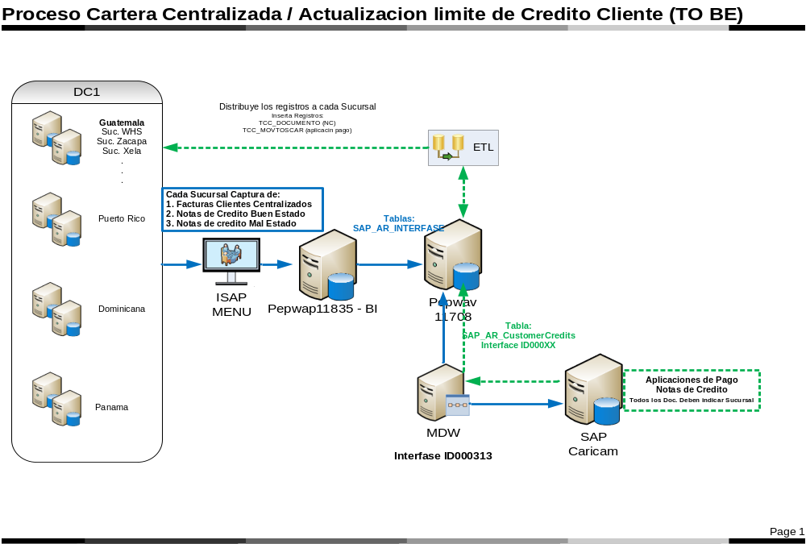

Modificación de una solución existente (UF)
N/A

Como trabajará el desarrollo (UF)

Donde ejecutará el desarrollo (UF)
Ambientes – Componentes
 | SAP ECC 6.0
 |  | SAP SandBox |  | SAP PreProduction
 |  | SAP Development |  | SAP Training
 |  | SAP QA |  | SAP Production
 | SAP BW 7.0
 |  | SAP SandBox |  | SAP PreProduction
 |  | SAP Development |  | SAP Training
 |  | SAP QA |  | SAP Production
 | SAP CRM 4.0
 |  | SAP SandBox |  | SAP PreProduction
 |  | SAP Development |  | SAP Training
 |  | SAP QA |  | SAP Production
 | Otro:

Este programa será ejecutado a solicitud de :

Como debe ejecutar el programa (UF)
Desarrollo ejecutable de la siguiente forma
On-line por el usuario final
On-line - Vía desarrollo – ruta en menú especifica xxxx→ xxxx → xxxx
Background – Calendarizado con intervalos de tiempo regulares. Favor especificar
Background - Disparado a consecuencia de eventos determinado. Favor especificar
Otros:
Frecuencia
Deberá ejecutarse según demanda de mantenimiento
Comentarios

    - Volumen de datos (UF)

Volumen por ejecución

Seguridad (UF)
Como ejecutar el desarrollo y restricciones
No existen restricciones
Autorización restringida solo por transacción (desarrollo)
Restricciones basadas en criterios específicos.
Otros:
Comentarios:

SAP Requerimientos Generales (UF)

Consideraciones de idiomas (UF)
Consideraciones de Idioma
No aplica
Master Data – consideraciones relacionadas:
Requerimientos de traducción
No aplica – Desarrollo será solo en español
Traducción requerida
Comentarios

Tipo de cambio y unidades de medida (UF)
Consideraciones de Tipo de cambio
No aplica
Requisitos de moneda. Explique
Va a funcionar en 6 diferentes países con monedas distintas. Guatemala, Honduras, Costa Rica, Panamá, República Dominicana, Puerto Rico.
Consideraciones de unidad de medida
No aplica
Requisitos de unidad de medida. Explique

Premisas/Dependencias/Restricciones (UF)
- El sistema de donde se extraerá la información de los movimientos de AR será SAP.
- Como cada transacción está asociada a una factura , la interfaz debe tener la capacidad de poder indicarme a que sucursal / cliente pertenece la transacción . (Esto implica que la interfase actual ID000312 debe enviar los documentos(facturas) con el ID de la sucursal )
- Se requieren los siguientes tipos de documentos :
  - Aplicaciones de Pagos
  - Notas de Credito o Debito manuales en SAP que afecten el saldo.
  - Facturas Anuladas
- Se utilizara los siguientes datos para conexión :
Ambiente Desarrollo Base de Datos:
Server : Pepwav11708
Usuario : ODS_SAP
Pass: pepsico.2014
Schema : ODS_SAP

Conection String :

ODS_SAP =
(DESCRIPTION =
(ADDRESS_LIST =
(ADDRESS = (PROTOCOL = TCP)(HOST = 11.180.241.228)(PORT = 1521))
)
(CONNECT_DATA =
(SERVICE_NAME = ODSCA)
)
)

- La estructura de datos requerida es la siguiente :
Nombre Tabla : SAP_AR_Documents
PrimaryKey | Nombre | Tipo de dato | Descripcion
k | Sap_Document_number | Varchar2 (2) | Numero de Documento en SAP
k | Invoice_Associated | Varchar2 (18) | Numero de Documento al que fue aplicado , en el caso de Notas de credito , Debito o Aplicaciones de Pago seria la factura a la que se asocia
 | Sap_CustomerCode | Varchar2 (10) | ID de Cliente de SAP
k | DC_CustomerCode | Varchar2 (10) | ID de cliente Legado (DC1)
k | Document_Number_Date | Date | Fecha de Aplicación del documento
 | InsertTimeStamp | Date | Fecha en que se inserta el registro a la tabla o la fecha en que corre la interfase
k | DistributionCenter_Code | Varchar2(10) | ID de la sucursal Legado
 | Document_Class | Varchar2 (2) | Clase de Documento o Tipo de Documento
 | Amount | Number (18,2) | Importe Bruto del documento
 | Tax | Number (18,2) | Impuesto sobre ventas
 | Discounts | Number (18,2) | Descuento aplicado sobre el documento
 | sap_CompanyCode | Varchar2 (4) | ID Compañía en SAP
 | SAP_Status | int | 0 = New , 1 = Procesado
 | DC1_Status | int | 0 = New , 1 = Procesado

- El documento no puede estar repetido para una misma sucursal y un mismo cliente .
- Los valores definidos como PrimaryKey en la tabla anterior no pueden ir en Null , son obligatorios .
- En caso de un error deberá existir una bitácora y esta deberá ser enviada a los usuarios.
- La interfaz debe ejecutarse cada hora para mantener lo mas reciente posible las transacciones.

Manejo de errores (UF)
Tipo de mensaje | Descripción SAP | Acción SAP

Tipo de Error en Cross Reference | ¿Cuándo ocurre? | ¿Cómo debe ser reportado? | Error | Acción correctiva

Al termino de ejecución de la interfase deberá de Generar un Log el cual será enviado por correo a los usuarios asignados

Documentación funcional específica para cada tipo de RICEF (UF)
    - Workflows(UF)

N/A

    - Reportes(UF)

N/Az

    - Interfases(UF)

DETALLE

    - Conversiones (UF)

No aplica

    - Mejoras / Enhancements (UF)

No aplica

    - Formas (UF)

No aplica

Requerimientos funcionales No-SAP (UF)

Aseguramiento de la Calidad, aspectos importantes y Sección de aprobaciones (QA)

Diseño Técnico general (CD)

Complejidad(CD)
Complejidad | Media

Descripción técnica de la solución al Requerimiento (CD)

Plan de Pruebas Unitarias (UF)

Notificación
Impresión de este documento
Ubicación oficial del documento: EVOLVE project Toolset. Sección__________-
Servidor: Base de datos:
Nota: La versión en línea de este documento es la que tiene validez definitiva. Cualquier versión impresa de este documento puede estar desactualizada.
Fecha de impresión: _______-

Fin del documento.

